Конспект занятия

Вид занятия - комбинированное (повторение, изучение нового материала, выполнение практической работы)
Форма проведения: групповая, коллективная работа.
Цель занятия: выполнение цветов бонсайчика в технике бисероплетения.

Задачи:

Образовательная: научить выполнять цветы из бисера в технике фантазийного низания.

Развивающая: развитие творческих способностей, самостоятельности.

Воспитательная: воспитание художественного вкуса, терпения и аккуратности.

Оборудование:

Для учителя: компьютер, видеоролик «цветы», книги с иллюстрациями, готовые изделия, раздаточный материал (схема выполнения цветка, эскиз готовой работы).

Для учащегося: тетрадь для записей и зарисовок, бисер оранжевого, желтого и зеленого цвета, проволока, ножницы.

Понятия для закрепления: наборный ряд, низание, декорирование, композиционный образ, замысел, композиция.

Ход занятия:

А занятие я хочу начать со стихотворения С.Я. Маршака.

Нет в мире ничего нежней и краше,
Чем этот сверток лепестков,
Раскрывшейся благоуханной чашей,
Как он прекрасен, холоден и чист

Глубокий кубок полный аромата,
Как дружен с ним простой и скромный лист
Темно – зеленый, по краям зубчатый,
За лепесток заходит лепесток.

И все они своей пурпурной тканью

Струят неиссякаемый поток
Душистого и свежего дыханья.

Цветы – странные создания природы. Они распускались на нашей планете, задолго до появления самых отдаленных предков человека.

Разве не удивительно, что через полторы сотни миллионов лет цветы оказались воплощением изящества и красоты для людей?

– Наверно вы догадались, о чем пойдет речь на занятии?

– Правильно о цветах и не просто о цветах, а о цветах выполненных своими руками.

Сегодня на занятии мы познакомимся с одним из видов плетения цветов из бисера, а именно – фантазийное низание. Будем учиться делать цветы из бисера, а на следующем занятии объединим все выполненные нами цветы в коллективное изделие – оранжевое чудо – дерево бонсайчик!

– Скажите, а какую роль цветы играют в жизни человека? (ответы ребят)

Много радости приносят людям цветы. Они дарят хорошее настроение, будят фантазию, оживляют и украшают наш дом.

Сейчас мы готовы платить порой немалые деньги, чтобы подержать в руках это недолговечное совершенство в виде соцветия астры или бутона розы.

С их помощью мы выражаем добрые чувства и движения души – любовь, признательность, верность. И сейчас я хочу подарить вам вот эти «виртуальные цветы» (просмотр видеоролика)

В руках человека цветы оказались неиссякаемым источником новых необычных форм и неожиданных сочетаний красок. В мире выведены десятки тысяч сортов и разновидностей цветов. Человек не конструирует новый сорт, он лишь как бы извлекает на свет те возможности, которые заключены в цветке в скрытом виде самой природой. И конца калейдоскопу появляющихся вариантов не видно.

Примерно также дело обстоит и с декоративными цветами. Вернее с конструкциями, которые нередко напоминают формы настоящих живых цветов.

Люди, увлеченные искусством изготовления декоративных цветов, не пытаются копировать природу. Из бисера, лески и проволоки умелые пальцы могут извлечь, десятки разнообразных изделий, которые условно могут быть названы цветами (просмотр иллюстраций с изображением цветов из бисера, готовых изделий)

Назначение их, впрочем, совершенно такое же – они призваны радовать наш глаз, вызывать добрые чувства.

–Скажите, а где могут быть использованы цветы из бисера? (ответы ребят)

Ранее на занятиях мы с вами уже познакомились с техникой параллельного низания и низания дугами, а сегодня попробуем выполнить цветки в технике фантазийного низания.

Для того чтобы вырастить настоящий цветок, а в нашем случае это целое дерево с цветами, необходимы месяцы, а порой и годы. Сегодня же на занятии цветок распустится в ваших руках за считанные минуты. И таких цветов нам необходимо будет выполнить как можно больше, чтобы в дальнейшем наше деревце получилось цветущим и красочным. Такие изделия широко используются для украшения интерьера. А все, что необходимо для его появления на свет – бисер оранжевого, желтого и зеленого цвета и проволока. Важно лишь выполнять детали аккуратно и придерживаясь схемы. Я думаю, что в нашей работе вам потребуется ваше терпение и ваша усидчивость. И если вы запасетесь этими качествами, то с работой справитесь обязательно.

Вы обратили внимание, что у вас на столе лежат карточки-схемы (приложение) поэтапного выполнения нашего изделия. На сегодняшнем занятии мы выполняем цветы бонсайчика.

Для работы нам понадобится три вида бисера. Оранжевый, желтый и зеленый (крупный). Оранжевый и желтый-приблизительно 10 размер, зеленый(крупный). Также, проволока для цветков, более жесткая проволока, для каркаса, посуда с низким верхом в которую будете сажать, рыночки под бонсай, гипс, ПВА, кисточка, краски, декор и наше терпение. Плетем в петельной технике. Начинаем с желтой серединки, которая состоит из 10 бисеринок, далее, по возрастанию - 3шт - по 5 бисеринок, 3шт - по 9 бисеринок, 4шт - по 12 бисеринок, и закручиваем это все начиная с желтой серединки в цветочек.
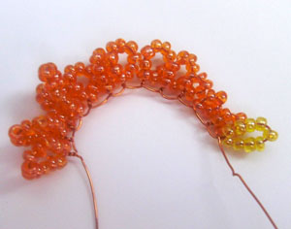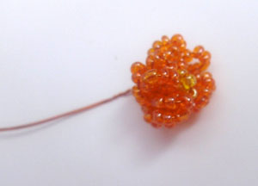

«Полдела сделано –
И в этом нет сомненья –
Коль ты сумеешь
Запастись терпеньем».

И. Гете

Далее из зеленого бисера выполняем пять петелек по пять бисеринок, соединяем два конца. Пропускаем через серединку зеленого пятилистика наш оранжевый цветочек.

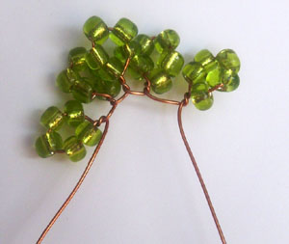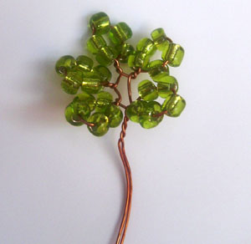

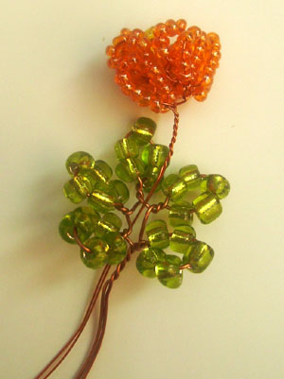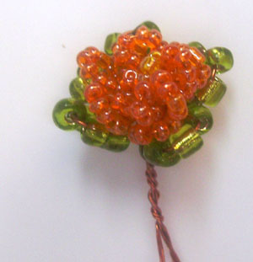

Таких веточек делаем штучек 50-55.

Я думаю, у вас все получится. Если у вас возникнут вопросы или затруднения вы можете обратиться ко мне.

Далее делаем веточки нашего бонсая,совмещая по 9 ,7,12,веточек.(рис. сборка)

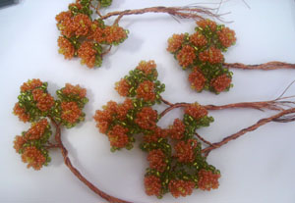

После чего делаем из жесткой проволоки каркас. Можно сделать из трех отрезов, разной длины. Посадить на камень, обвить проволокой через весь камушек наше деревце.
Если сажаете в посуду, то поначалу посадите в раствор гипса и воды. Спустя пару минут, покрываем дерево смесью из гипса и ПВА (гипс возможен любой, можно использовать и клей, и гипс строительный). Смесь должна быть густой, так чтобы при нанесении на ствол, она не растекалась, а создавала форму коры.
Спустя несколько часов (лучше всего оставить дерево сохнуть, на ночь, так чтобы просохло хорошо), окрашиваем ствол.
Украшаем мхом, камнями, любым подходящим декором.

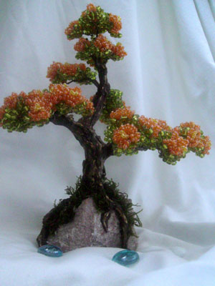

Вот и распустился наш букет. Посмотрите сколько цветков у нас получилось!

Давайте попробуем оценить нашу работу. А оценить необычно, а с помощью чувств.

Какие чувства вызывают у вас ваши цветы сегодня на занятии?

Каждый из вас вложил частичку своего творчества в коллективную работу. А какое прекрасное деревце у нас получится - мы увидим на следующем занятии. Эта композиция останется в кабинете, и я думаю, будет украшать его, и это деревце останется памятью о нашем с вами сотрудничестве и его цветки никогда не увянут.

Мне очень было приятно с вами работать.

Спасибо за работу.

